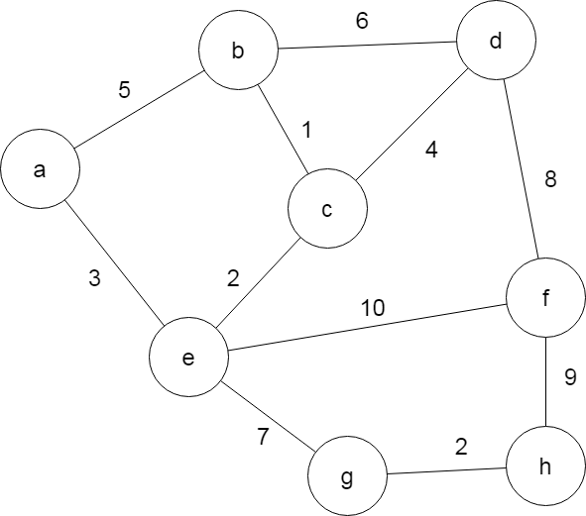

克魯斯克爾演算法(Kruskal’s algorithm)

Cb:1 ec:2 hg:2 Ae:3 cd:4 ba:5 bd:6 ge:7 fd:8 fh:9 ef:10

Cb -> ec -> hg -> ae -> cd -> eg -> fd

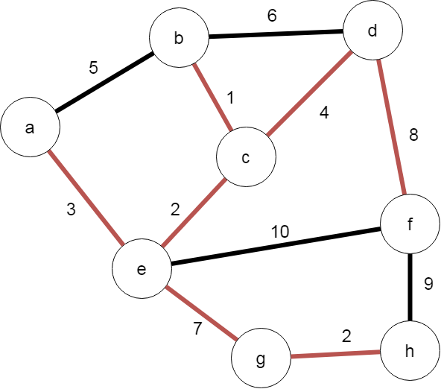

普林演算法(Prim’s algorithm)

起點 : a -> e-> c -> b -> d -> f -> h -> g

